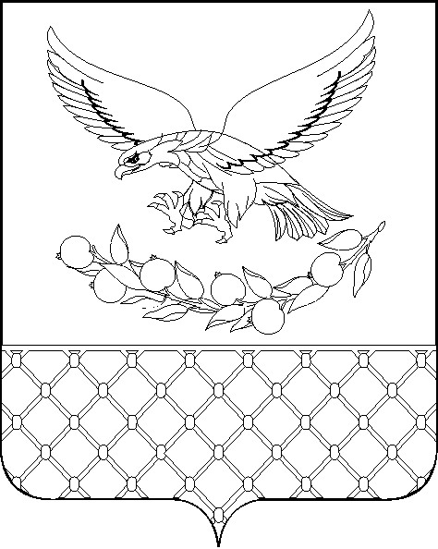

Р Е Ш Е Н И Е

совета муниципального образования Славянский район
Краснодарского края

внеочередная семьдесят вторая сессия Совета
муниципального образования Славянский район
седьмого созыва

20.08.2025 № 04

О присвоении звания «Почетный гражданин
муниципального образования Славянский район»
Никоеву Вячеславу Гургеновичу

Руководствуясь Положением «О звании «Почетный гражданин муниципального образования Славянский район», утвержденным решением сессии Совета муниципального образования Славянский район от 27 июня 2018 года № 15, на основании протокола комиссии по присвоению звания «Почетный гражданин муниципального образования Славянский район» от 22 июля 2025 года № 4, Совет муниципального образования Славянский район р е ш и л:
1. За значительный вклад в военно – патриотическое и трудовое воспитание молодежи, за многолетний добросовестный труд, активную общественно-политическую деятельность присвоить звание «Почетный гражданин муниципального образования Славянский район» Никоеву Вячеславу Гургеновичу.
2. Администрации муниципального образования Славянский район (Щеглов А.С.) организовать изготовление и вручение знаков отличия Почетного гражданина муниципального образования Славянский район Никоеву Вячеславу Гургеновичу в торжественной обстановке.
3. Управлению по взаимодействию со средствами массовой информации администрации муниципального образования Славянский район (Резец Д.В.) опубликовать настоящее решение в средствах массовой информации.
4. Контроль за исполнением настоящего решения возложить на заместителя главы муниципального образования Славянский район, управляющего делами Щеглова А.С.
5. Решение вступает в силу со дня его подписания.

Исполняющий обязанности председателя
Совета муниципального образования
Славянский район С.И. Мороз

